**2022年昆明市主城区小升初网上报名**

**操作说明**

**一、网上报名时间**

2022年5月6日0时至5月10日24时。

**二、网上报名网址**

昆明市义务教育阶段招生入学系统（www.kmyzw.cn）。

**三、操作说明**

家长使用电脑端浏览器（推荐使用谷歌浏览器），输入网址www.kmyzw.cn，进入“昆明市义务教育阶段招生入学系统”(以下简称“昆明义招网”)，如下图所示点击“小升初报名 ”进入报名平台。

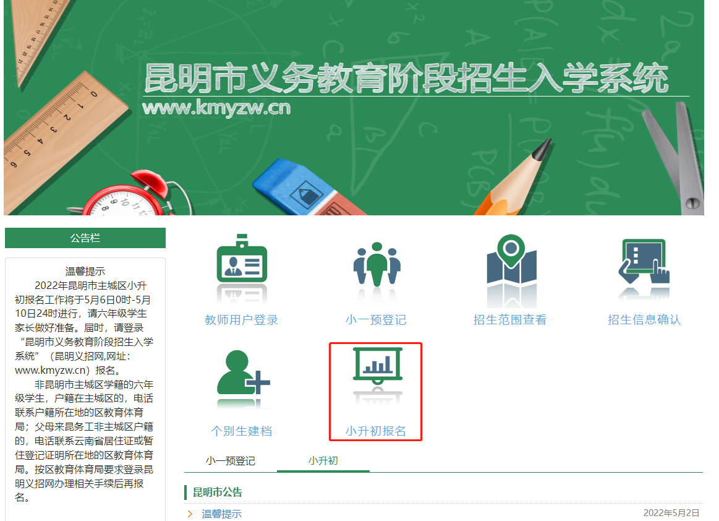

**1.注册及登录**

首次登录的用户须先点击“新用户注册”按钮进行注册。如下图所示。

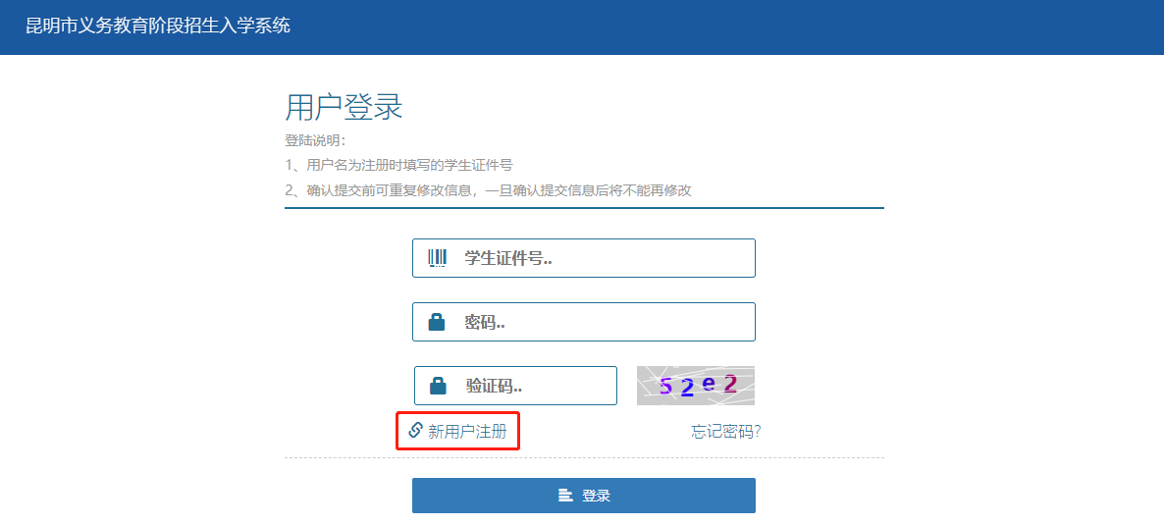

进入注册页面后，**一是**输入昆明市主城区小学学籍号或是从区教育部门获得的个别生临时学籍号（提示：输入的学籍号与学生证件号必须与昆明义招网中的数据对应，方能通过验证顺利注册）；**二是**根据系统要求填写登录密码（密码使用6－16位数字与字母组合，请不要用连续数字作为密码）及联系电话，之后点击“获取校验码”，系统自动发送校验码至手机；**三是**将收到的校验码填入，并点击“注册”完成注册，系统将提示注册成功并返回登录页面。如下图所示：

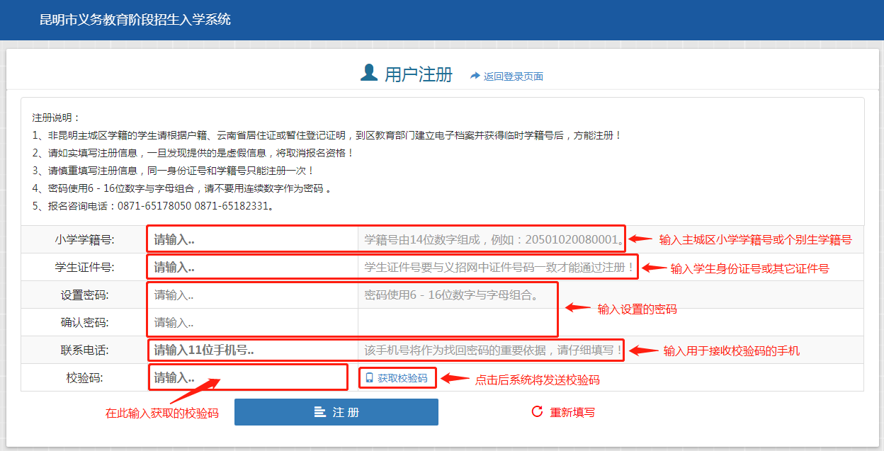

注册成功后，在登录页面中填写报名学生注册时所使用的身份证号或其它证件号、登录密码和验证码后，点击“登录”即可进入网上报名页面。如下图所示：

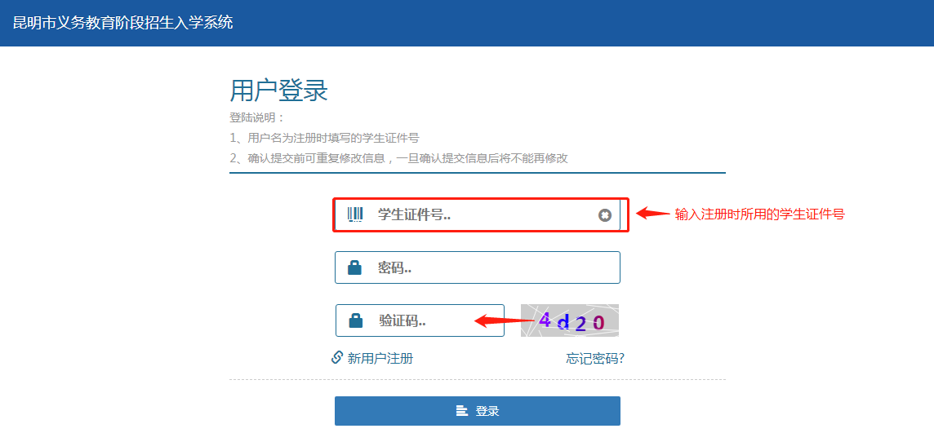

**2.网上报名**

**1）填写学生基本信息**

系统会依据前期毕业小学或区教育部门在昆明义招网中建立的电子档案，自动填写学生基本信息，请家长根据所列信息修改完善即可。如下图所示：

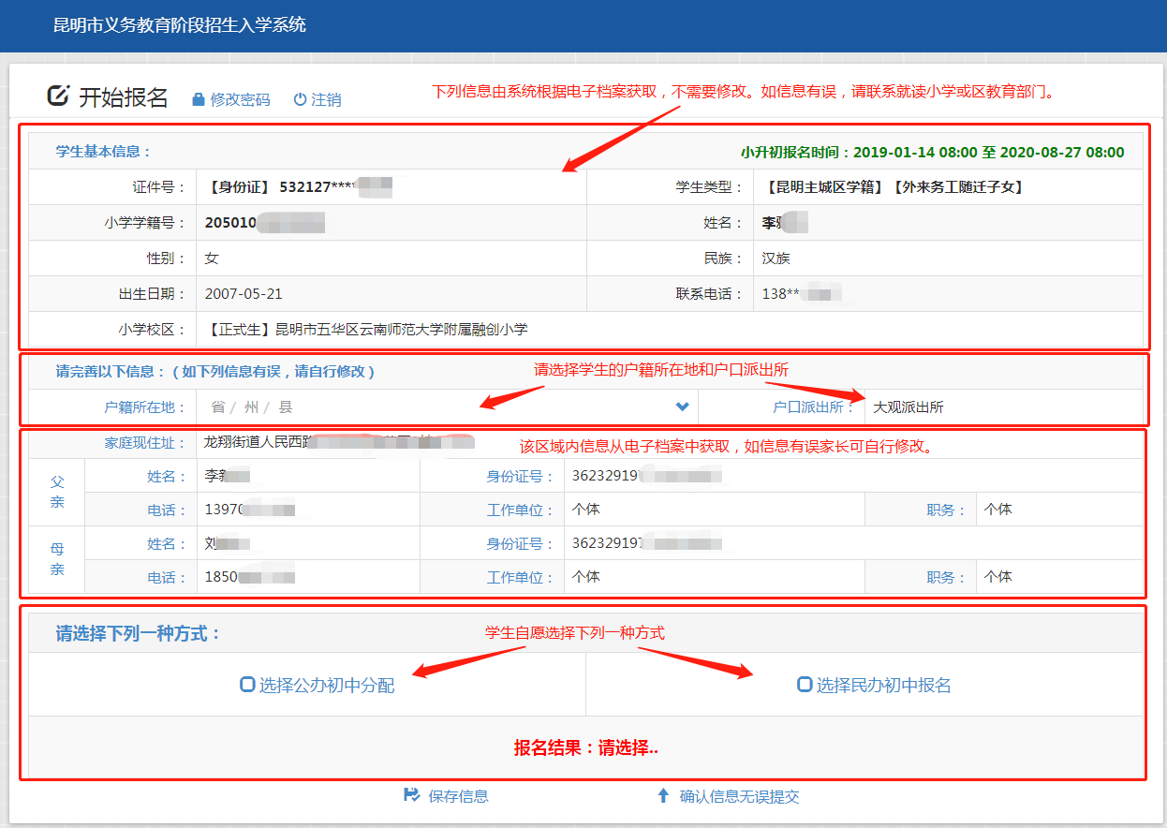

**2）选择报名方式**

学生家长按照自愿原则，点击“选择公办初中分配”、“选择民转公初中报名”或“选择民办初中报名”其中一种方式报名。如下图所示:

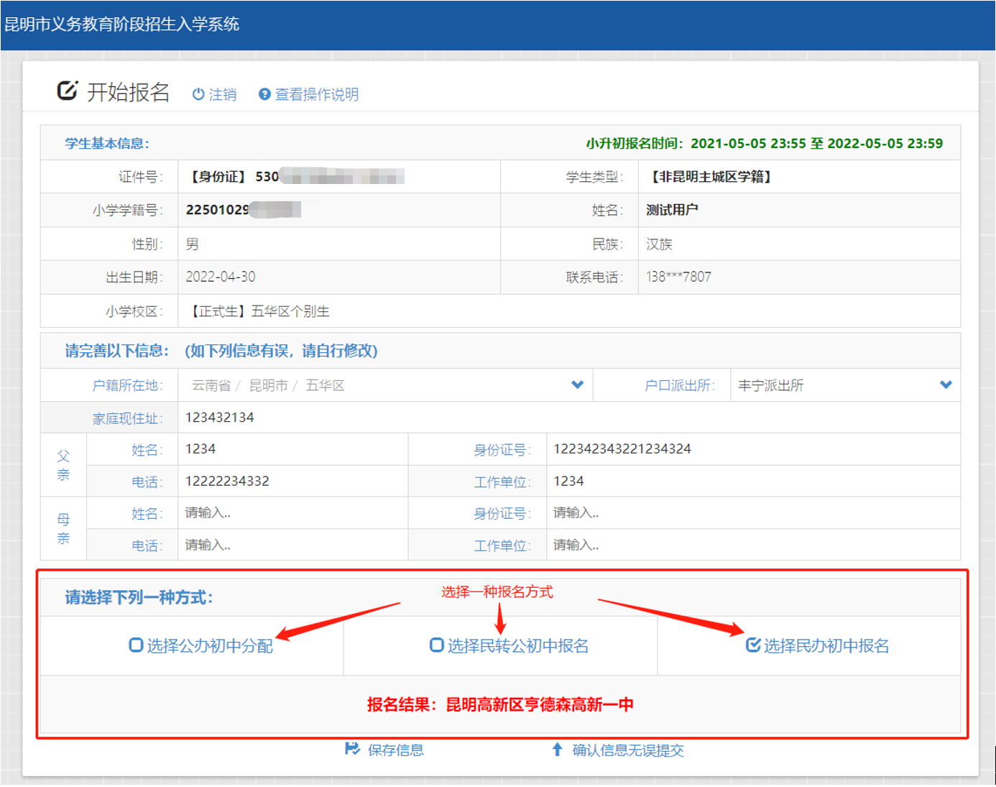

①**选择公办初中分配：**

学生家长选择“公办初中分配”后，系统会根据选择方式提示学生家长是否确认选择参加公办初中分配（提示：选择公办初中分配不需要选择具体学校）。如下图所示：

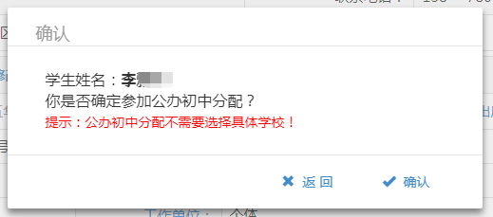

选择后如下图所示：

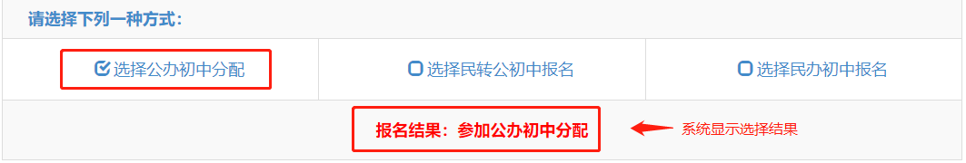

②**选择民转公初中报名：**

学生家长选择“民转公初中报名”后，系统会弹出选择菜单，在菜单中民转公初中以属地进行分类，学生家长自行选择需要报名的初中学校即可（提示：只可选择一所学校报名）。如下图所示：

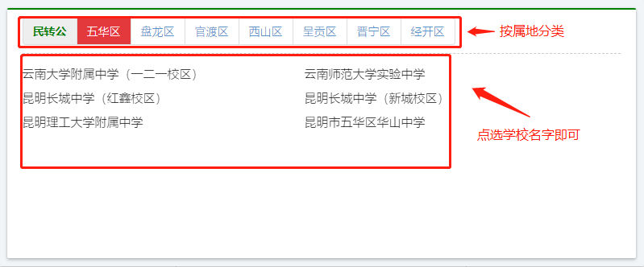

选择后如下图所示：

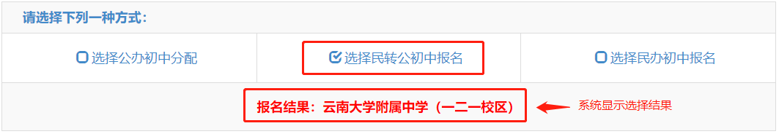

③**选择民办初中报名：**

学生家长选择“民办初中报名”后，系统会弹出选择菜单，在菜单中民办学校以属地进行分类，学生家长自行选择需要报名的初中学校即可（提示：只可选择一所学校报名）。如下图所示：

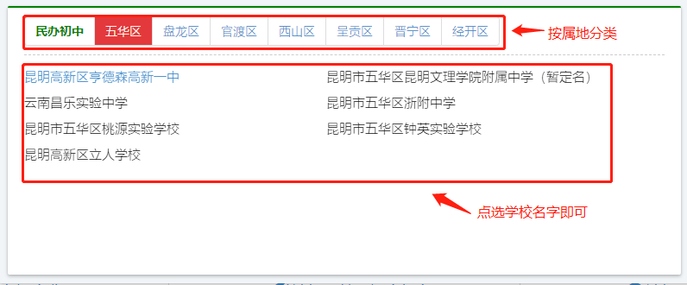

选择后如下图所示：

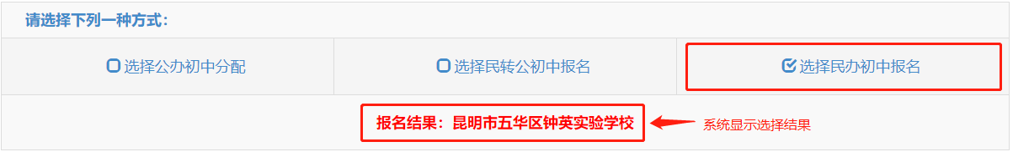

**3）核对报名信息**

上述信息填报完毕后，报名学生需对填报的所有信息进行认真核对。如填报信息有误，应及时将错误信息进行修改；如不能确定信息是否准确，可点击C:\Users\liuxin\AppData\Local\Temp\1555836793(1).png按钮，将所填信息保存，此时所有信息将被系统保存，但信息可修改。

如信息确认无误，可点击C:\Users\liuxin\AppData\Local\Temp\1555836864(1).png按钮（提示：提交后，信息将无法修改）。如下图所示：

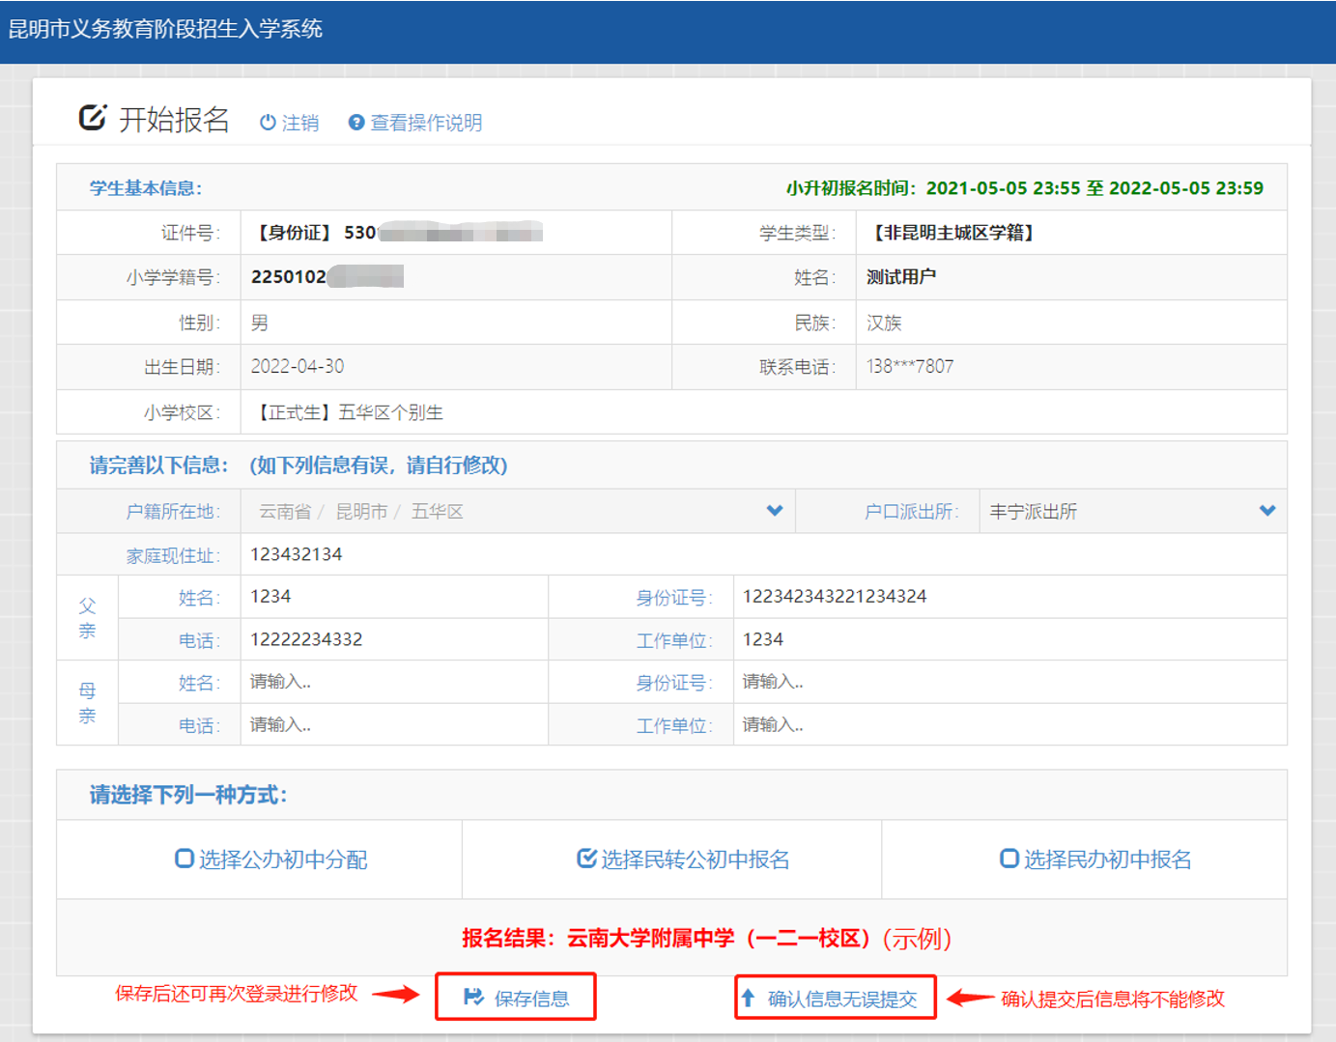

**注意：**请只点击了“保存信息”的学生及家长，在5月10日以前对信息进行核实修改，并点击“确认信息无误提交”。只有确认信息提交，并打印信息确认表，网上报名才算完成，**否则将视为网上报名不成功。**

**4）打印信息确认表**

确认提交后，系统将进入信息确认表打印页面并提示您已完成信息采集。点击C:\Users\liuxin\AppData\Local\Temp\1555837343(1).png按钮，系统会将信息采集表以图片形式保存在电脑中，家长只需要将图片用A4纸打印并粘贴学生照片即可。如下图所示：

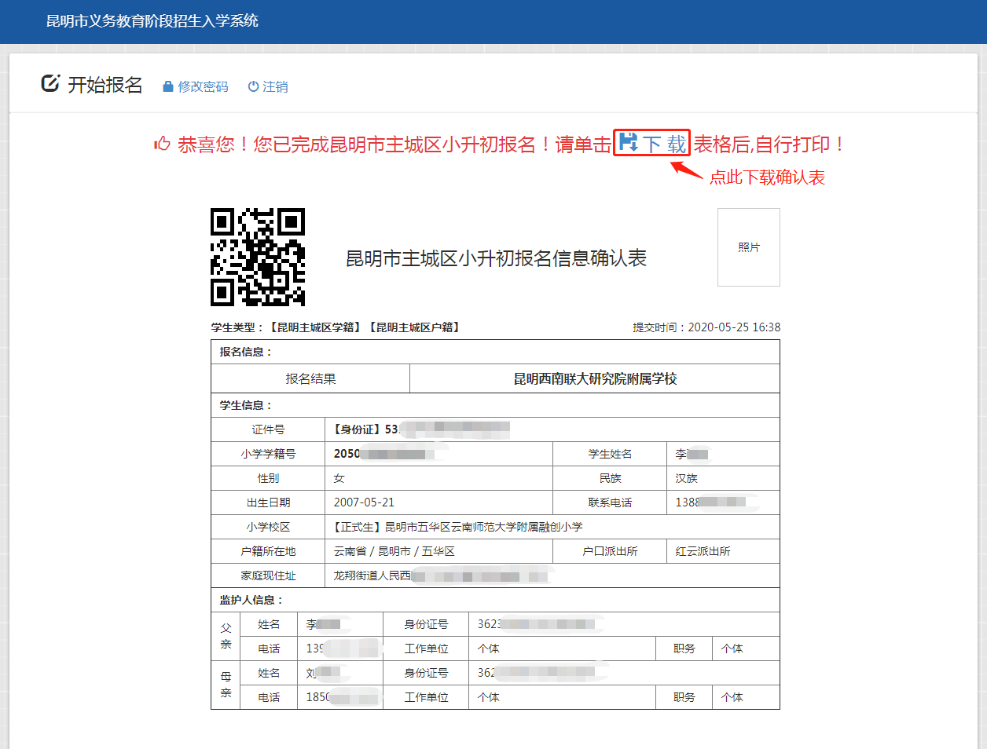

**3.找回密码**

如发生忘记登录密码的情况，家长可以在登录页面中点击“忘记密码”，进入找回密码页面。如下图所示：

C:\Users\liuxin\AppData\Local\Temp\1555857190(1).png

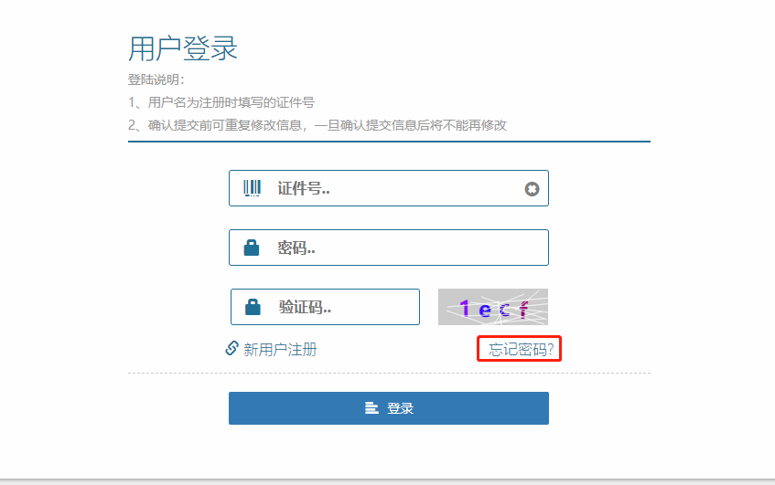

进入页面后，按照系统引导填写注册时所使用的学生证件号，利用注册时的监护人手机接收验证码，根据系统提示重置密码。如下图所示

C:\Users\liuxin\AppData\Local\Temp\1555857190(1).png

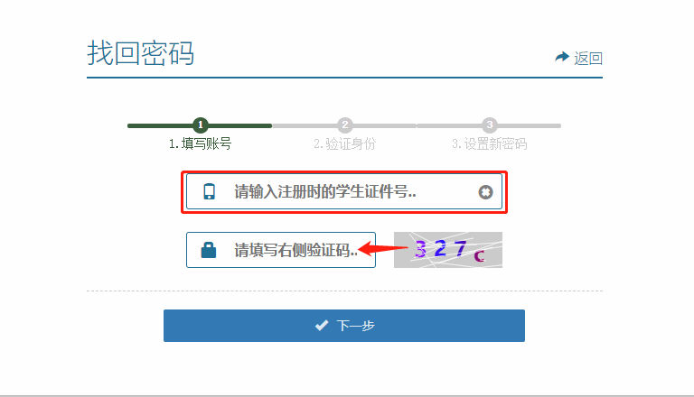

C:\Users\liuxin\AppData\Local\Temp\1555857190(1).png

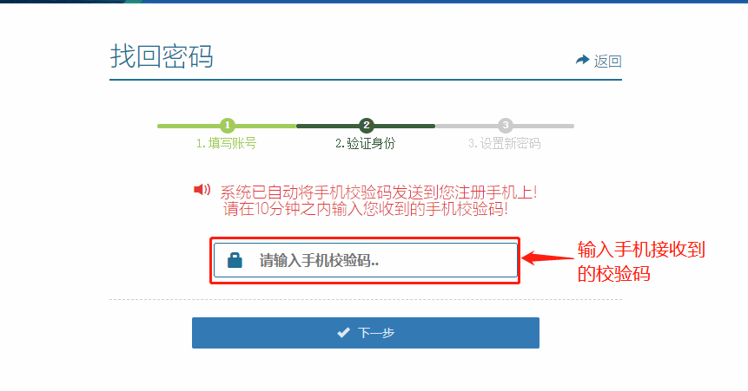

C:\Users\liuxin\AppData\Local\Temp\1555857190(1).png

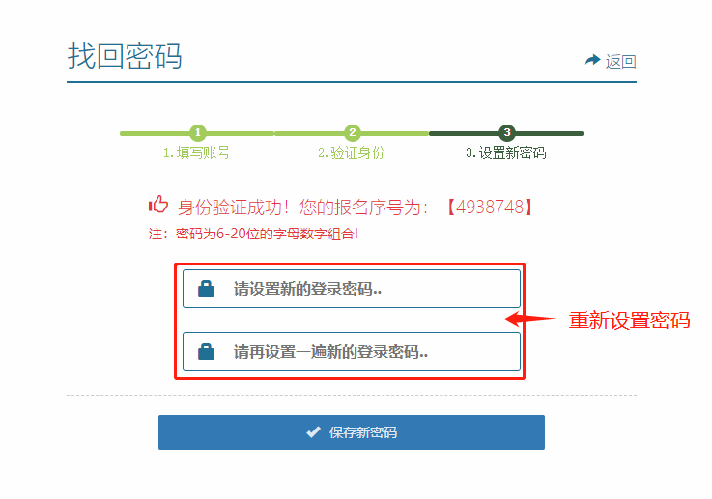

**4.温馨提示**

在网上报名的过程中学生及家长需要注意以下几个方面的问题：

1）注册时，系统会依据昆明义招网中的档案数据进行核验，如系统提示学籍信息有误，学生及家长应联系就读小学或小学所属教育部门进行咨询，以获得学生正确的学籍信息。

2）注册时填写的电话是找回密码的重要依据，在填写时请务必使用监护人的电话，不可使用临时号码或无关人员的号码；一个手机号码只能注册一次，不能重复注册。

3）网上报名的时间不分先后，请学生及家长合理安排报名时间，错峰报名。

4）为配合做好疫情防控相关工作，减少人员的非必要流动和聚集，确保广大家长和师生生命健康安全，简化报名程序，2022年主城区小升初网上报名成功后，家长无需进行报名信息现场确认工作。

5）如在报名过程中遇到问题，可拨打电话0871-65178050、0871-65182331进行咨询。